La passion d’Emma Groult, restauratrice de vitraux
Par MARIE SOYEUX, le 21/11/2014 à 09h00

À 28 ans, cette Rouennaise est la lauréate du prix Pèlerin du jeune artisan d’art 2014, décerné vendredi 21 novembre.
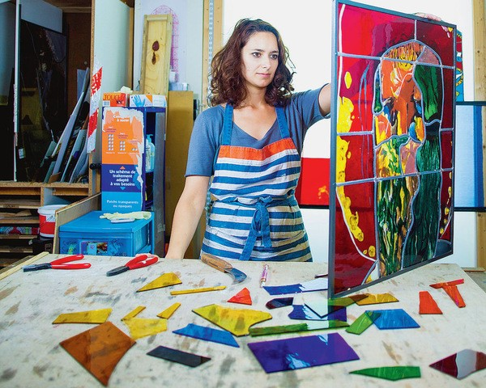

Les études d’Emma Groult se sont étalées sur neuf années. « Comme les médecins. Mais mes patients sont des vitraux », s’amuse la jeune femme. À 17 ans, elle prépare son diplôme de métier d’art à l’école Olivier-de-Serres, à Paris.
L’école privilégie la création, mais un stage donne à l’étudiante l’occasion de travailler sur les vitraux de l’Annonciation de la Cathédrale de Chartres : « C’était une grande émotion de toucher une œuvre de cette importance historique et artistique. » C’est décidé : elle se consacrera à la restauration.
> Lire aussi : Chartres, la renaissance d’une cathédrale de lumière

Conservation-restauration de biens culturels
Mais le cursus menant au master de conservation-restauration de biens culturels de la Sorbonne n’est accessible que sur concours. Pour le préparer, elle suit d’abord une formation à l’Institut supérieur de théologie des arts, étudiant l’approche religieuse de ces œuvres iconographiques, et une licence en histoire de l’art.
Le concours réussi, elle se forme encore quatre ans. « Restaurer le travail des artisans du passé me touche. Je dois en restituer la lisibilité, le message. Les techniques de coupe et de mise en plomb n’ont pas changé, mais en découvrant l’application d’une peinture il m’arrive de me dire : comment ont-ils fait ? »
> Lire aussi : Reims, la « cathédrale-martyre »

Retour à Chartres
Fille d’un artisan tailleur, Emma Groult a grandi dans les odeurs de tissus coupés sur-mesure. « Je ne sais d’où vient ma passion pour le verre. C’est une matière insaisissable, à la fois liquide en fusion, solide et froide quand je la travaille, et sa couleur change selon la lumière. »
Avec le prix Pèlerin, doté de 4 000 €, la jeune femme espère installer son local indépendant en Normandie, d’où elle est originaire, et compléter son outillage. En attendant, elle est de retour sur le lieu de ses premières amours, la cathédrale de Chartres, où elle travaille avec Virginie Lelièvre sur une fenêtre de la nef.
> Lire aussi : Le tour de chœur de la cathédrale de Chartres va être restauré

MARIE SOYEUX
Powered by TCPDF (www.tcpdf.org)

